Planeación operativa (Solo un area o departamento de la empresa):Consiste en establecer claramente la aplicación del plan estrategico conforme a objetivos especificos.
Es un instrumento indispensable de teoriación y organización, en la cual se debe contamplar todos los detalles para la ejecuación de acciones concretas; se debe planificar antes de actuar sobre una situación o problema para poder transformarla

Importancias:
- Permite organizar en frecuencia lógica las actividades y las acciones e igualmente visualizar el tiempo requerido para cada una de ellas.
- Define las funciones y responsabilidades.
- Contribuye a la preaparación de un trabajo consiternte, editando las improvisaciones, unifia criterios en cuanto a objetivos y metas.
- Prevé la utilización de los recursos: humanos, materiales y equipos.

Principios básicos de la planificación

Participación:
Realismo:
Flexibilidad: El plan operativo debe ser adaptativo, de acuerdo a las necesidades del momento (Plan A y B).
Precisión: Evitar improvisaciones, es decir, ser precisos y evitar una improvisación que afecten el futuro inmediato de la empresa.

Partes del plan operativo:

- Objetivo General: Se define el objetivo mayor que se busca alcanzar durante el año y que contribuirá sustancalmente al desarrollo.
- Objetivo Especifico:
- Actividades y Metas:
- Estrategias de Trabajo:
- Plazo de ejecución:
- responsabilidad:
¿Que metas y objetivos quieres alcanzar?
¿quien lo va realizar?
¿Como se va desarrollar el pla?
¿Cuando se debe de hacer?
¿Cómo lo vamos a hacer?

Planeaación estrategica (Necesita de su antesesor, es decir, el plan operativo)
(Esta es para toda la empresa)

Procesos sistemático: e implementación de planes para obtener objetivos y resultados deseados.
Es un tipo de planificación táctica que contempla cuáles son las mejores vías para alcanzar las metas que nos hemos propuesto, tanto dentro de una organización(empresa,institución,etc.) como en la vida personal.

Es una herramienta de gestión, que nos indica que podemos y no hacer durante el alcance de las metas.

Beneficios de la planeación estrategica:
(Recordad que la planeación NO elimina riesgos , solo los identifica)
- Permite que la organización actúe de forma proactiva y no reactiva: Es decir tendremos la capacidad de adapatarnos a necesidades futuras, gracias a la planeación (Proactiva).
- Aumenta la longevidad del negocio
- Proporciona un alto grado de disiplina en la dirección de la organización
- Da una base para establecer las responsabilidades individuales
La diferencia entre el éxito y el fracaso dependerá de la planeación implmentada:
Si bien ningún plan es infalible, los mejores planes son aquellos que parte de:

- Una evaluación porfunda de los recursos de los que se dispone (materiales, humanos, tecnológicos,etc.)
- De los retos que se enfrentará y de otros factores que intervienen en la toma de decisiones(competencia).

Matriz FODA

Es una herramienta utilizada para la formulación y evaluación de estrategias. Generalmente es utilizada para empresas, pero igualmente puede aplicarse a personas, paises, etc.

Su nombre proviene de las siglas: Debilidades, oportunidades, fortalezas y amanezas.
Las fortalezas y debilidades son factores interno de la empresa que crean o destruyen valor. Icluyen los recursos(humanos, tecnologicos,etc.) activos financieros, habilidades.

Las oportunidades y amenzas son factores externos, y como tales están fuera de control de la empresa. Se incluyen en estos la competencia, la demografía, economía, política, factores sociales, legales o culturales, etc.

Matriz de Ansooff
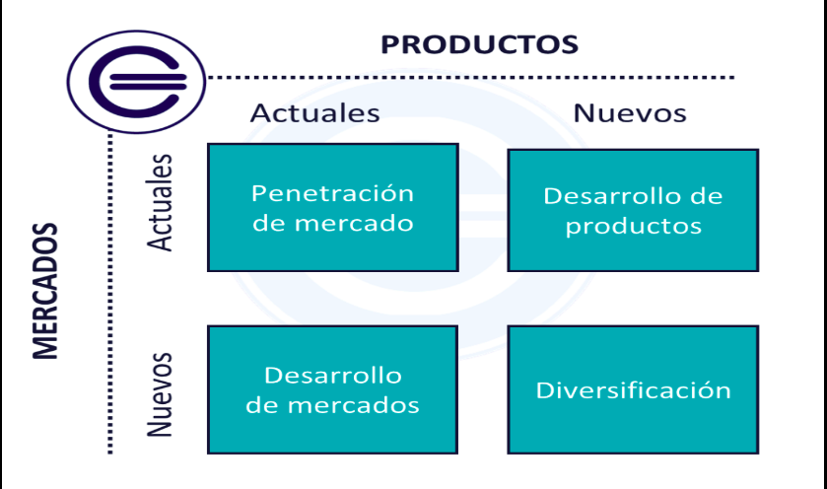

Penetación de mercado, Desarolo de producto, Desorrolo de mercados → Buscan expandir una empresa.

Diversificar -→Crer una nueva empresas

Recopilaremos informacion de la empresa de como se encuentra la empresa, de acuerdo a su productoactual y mercado actual.

Por cada capitulo de los gigantes de la industria realizar un matriz Ansoof

Penetración del mercado: Nuestras Fortalezas en el mercado con el producto actual, observando ya las estrategias dadas antes.(mercado actual con producto actual).Acciones a inmplementar para uamentar el consumo.
Desarrolo de productos:Registrar todas aqeullas estrategias con el mercado que ya conocemos pero con un producto nuevo
Desarrolo de mercados: Plantea la posibilidad de crear nuevos mercados con los productos actuales.(posibilidades de expanción)
Diversificación: No propiamente busca hacer crecer la empresa sino que propocia a la creación de nuevos mercados con nuevos productos.

Recursos
(Entregar de relacion de recursos una lista de hambre de poder)
Materials, Financieros,Tecnicos, Recursos humanos.

Materiales: Aquellos bienes tangibles o concretos que disponen una empresa u organización con el fin de cumplir y lorar sus objetivos como: instalaciones, materiaprima,equipos, herramientas, vehiculos, muebles, papelería, etc.
Recursos Tecnologicos: “Estudio de la tecnica” La tecnología se refiere a la diiplina cientifica enfocada en el estudio, la investigación, el desarrollo, la inovacion de las tecnicas y procesamiento, aparatos y herramientas que son empleados para la trasnformación de materias primas en objetos.
Los recurosos tecnologicos pueden ser:
- Tangibles (computadora, impresora u otra máquina)
- Intangibles (Un sistema,una aplicación virtual)
Recursos Humanos: Tiene las siguientes cualidades como comuicación, conocimiento, motivación y trabajo en equipo.
Recurso Financiero: Son el conjunto de todos los fondos financieros de una organización. Desde una perspectiva económica, los recursos financieros son parte de los activos o propiedades de una empresa. Se trata del dinero que tiene disponible un negocio para gastar, por ejemplo:
- El dinero en efectivo
- Los creditos
- Los depositos en entidades financieras(bancos)
- Las divisas
- Inversiones de capital

